Logiciel d'aide à la saisie DICOM

Cahier des Charges

Rédacteurs : Gwénaëlle Marcou, Christophe Litzinger

Version : 1.0

Table des matières

1.Introduction 3
a.Objet du document 3
b.Contexte du projet 3
2.Exigences fonctionnelles 4
a.Généralités 4
b.Dictionnaire 4
i.Apprentissage 4
ii.Utilisation 5
c.Interface utilisateur 6
d.Interface administration 6
i.Gestion du dictionnaire 6
ii.Gestion de l’interface 7
3.Exigences non fonctionnelles 7

Introduction

Objet du document
Ce dossier constitue le cahier des charges pour la future réalisation d’un dictionnaire prédictif (ou logiciel d’aide à la syntaxe) destiné à être utilisé principalement par des personnes handicapées dans le but de leur faciliter l’accès à l’informatique.

Contexte du projet
Ce projet s’inscrit dans le cadre d’une coopération entre Handicap International représentée ici par l’association lyonnaise ICOM, l’Insa de Lyon et Microsoft France pour promouvoir l’innovation technologique des solutions pour handicapés.

Exigences fonctionnelles
Note : les interfaces graphiques sont données à titre indicatif et pourront être modifiées au cours du développement.

Généralités
Il s’agit de réaliser un logiciel d’aide à la syntaxe.

Le principe de ce programme est de proposer à l’utilisateur un ensemble de mots dès qu’il tape au clavier une ou plusieurs lettres. L’utilisateur peut ainsi sélectionner le mot qu’il désire et le logiciel l’insère directement dans le champ d’écriture. Ce logiciel s’appuie sur un dictionnaire de mots, géré par apprentissage, dans lequel il pioche les mots à proposer à l’utilisateur.

Ce logiciel est indépendant de toute autre application (ex. : Clavicom de l’association ICOM) et sera utilisé sur les systèmes d’exploitation Windows XP / 2000. Il contiendra deux parties comportant une IHM : interface utilisateur qui proposera les mots et la partie administration qui permettra de gérer aussi bien des paramètres de fonctionnement que des paramètres d’ergonomie.

L’accent sera mis sur la facilité de manipulation et l’ergonomie. Aucune base de données ne sera installée sur le poste. Un fichier exécutable de désinstallation pourra être envisagé si nécessaire.

Dictionnaire

Apprentissage
Dans cette partie, on traite de la mise à jour du dictionnaire. En effet, il faudra être capable d’envisager :
- une mise à jour par fichier texte contenant un ensemble de mots à insérer. Cette mise à jour sera effectuée à partir de l’interface d’administration

- une mise à jour automatique ((dés)activable dans l’interface d’administration pour ne pas entraver la frappe): quand l’utilisateur écrit un mot non contenu dans le dictionnaire, l’application doit être capable de proposer à l’utilisateur de l’insérer s’il le désire. On pourra afficher une boite de dialogue de confirmation comme suit (en mettant en évidence le mot à ajouter):

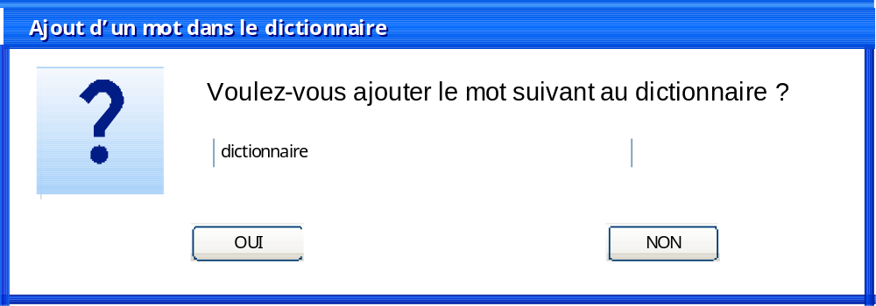

L’utilisateur peut corriger le mot dans la partie texte s’il s’avère que celui-ci est faux. Enfin, il choisit ou non de l’insérer dans le dictionnaire en cliquant sur le bouton adéquat. La touche F11 validera également l'ajout.

- Une mise à jour pour un mot seulement à partir de la fenêtre d’administration.

- Une mise à jour plutôt corrective dans le cas où on souhaite corriger des mots présents dans le dictionnaire ou en supprimer à effectuer dans la partie administration

Chaque fois qu’un mot sera enregistré ou choisi par l’utilisateur, on augmentera son taux d’utilisation. Ce dernier est destiné à être utilisé lorsque le logiciel propose des mots à l’utilisateur.

Utilisation
Dès que l’utilisateur a tapé au moins une lettre au clavier, le logiciel propose à l’utilisateur un nombre de mots commençant par cette lettre. Le nombre de lettres devant être tapées avant complétion du mot sera paramétrable. L’utilisateur a deux possibilités :
      - Il choisit un mot proposé par le logiciel et le sélectionne (clic sur un bouton ou touches F1-10. Voir la partie interface utilisateur). Celui-ci est affiché dans la zone de rédaction

      - Aucun mot proposé ne lui convient et il peut taper une nouvelle lettre pour ainsi restreindre la recherche dans le dictionnaire et faire apparaître de nouveaux mots

Les mots sont affichés suivant plusieurs critères :
- Les premières lettres des mots doivent correspondre à ce que l’utilisateur a écrit

- Les mots sont affichés dans l’ordre décroissant des valeurs de leur taux d’utilisation. Pour résumer, les mots les plus utilisés par l’utilisateur sont affichés en premier.

Interface utilisateur

Il s’agit de la fenêtre principale du logiciel. Elle est constituée d’une barre de fenêtre ainsi que d’un ensemble de bouton à cliquer. Un redimensionnement de la fenêtre doit être accompagné d’un redimensionnement de tous les boutons présents dans la fenêtre à ce moment là. Elle est déplaçable dans n’importe quel coin de l’écran.

Le nombre de boutons correspond au nombre de mots proposés. Le maximum de boutons sera de 10.

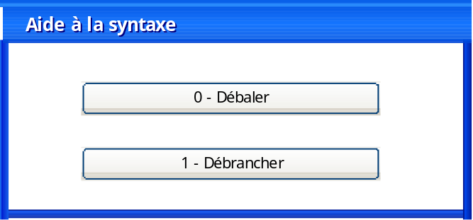

L’image ci-dessus montre l’interface (juste pour expliquer les fonctionnalités) dans le cas où l’on obtient deux mots. Si l’utilisateur veut sélectionner un des deux mots, il peut cliquer sur le bouton correspondant ou taper sur une touche F1-10.

L’interface disparaîtra de l’écran :
- lorsque l’utilisateur aura choisi un mot et réapparaîtra lorsque celui-ci aura tapé le nombre de lettres nécessaires pour commencer un nouveau mot.

- au bout d’un certain temps (nb en secondes paramétrable dans l'administration) si l’utilisateur n’a toujours pas choisi de mot et continué à taper au clavier.

Interface administration
Elle sera accessible par un clic droit sur l’icône du programme en bas à droite de l’écran.

Gestion du dictionnaire
Comme mentionné plus haut, l’utilisateur doit avoir la possibilité d’ajouter un mot ainsi que d’en supprimer.

L’ajout d’un mot pourra se faire de diverses manières :
- par fichier texte au bon format contenant un ensemble de mots à insérer
- par ajout d’un mot seulement

En ce qui concerne la suppression, on distinguera deux possibilités :
- suppression d’un mot seulement à sélectionner
- suppression de tout le dictionnaire

Enfin, l'apparition des mots dans un ordre étant conditionné à un poids, il sera possible de mettre à 0 le poids :
- d'un mot seulement à sélectionner
- de l'ensemble des mots du dictionnaire

Gestion de l’interface

L’utilisateur doit pouvoir :
- Modifier les couleurs comme :
  - La couleur de fond des boutons
  - La couleur de l’écriture des mots
- Modifier la police d’écriture dans les boutons (type, gras ou italique ou normale …)
- Déterminer à partir de combien de lettres tapées au clavier le logiciel propose des mots
- Déterminer si oui ou non l’utilisateur veut faire une mise à jour en temps réel du dictionnaire
- Définir au bout de combien de temps, la fenêtre DICOM doit disparaître en cas d’inactivité du logiciel

Les modifications seront apportées sur l’interface utilisateur et non pas sur l’interface d’administration.

Exigences non fonctionnelles

L’accent doit être mis sur l’ergonomie et la facilité d’utilisation en ce qui concerne l’interface principale. En effet, le logiciel sera utilisé par des personnes handicapées ayant des problèmes variés au niveau de la distinction des couleurs, d’une mauvaise perception des petits caractères…

Aucune exigence spécifique n’est à mentionner pour l’administration, mis à part sa clarté.

